四日市市スポーツ協会ＨＰ　ホーム画面

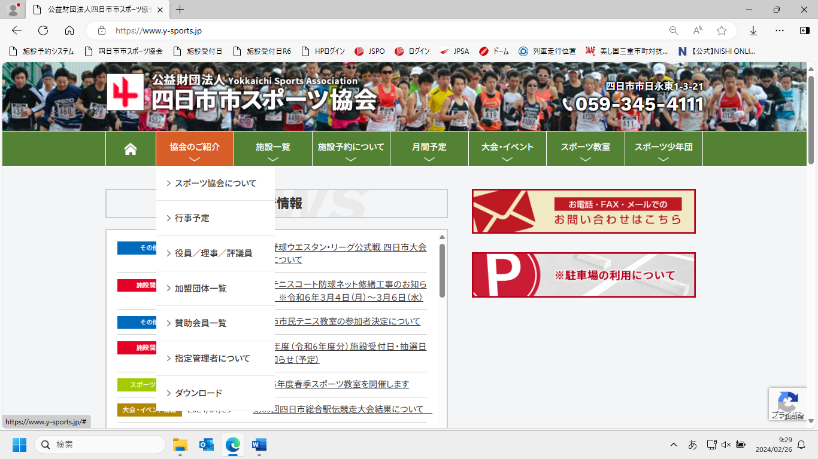

**協会のご紹介**

**↓**

**ダウンロード**

**↓**

**提出用紙**

**協会のご紹介**

**↓**

**加盟団体一覧**

**↓**

**協会紹介**

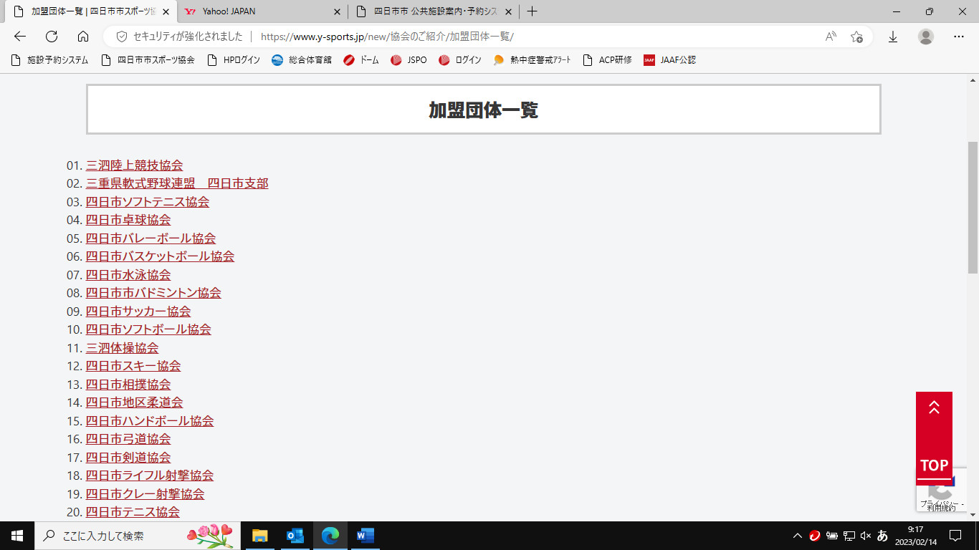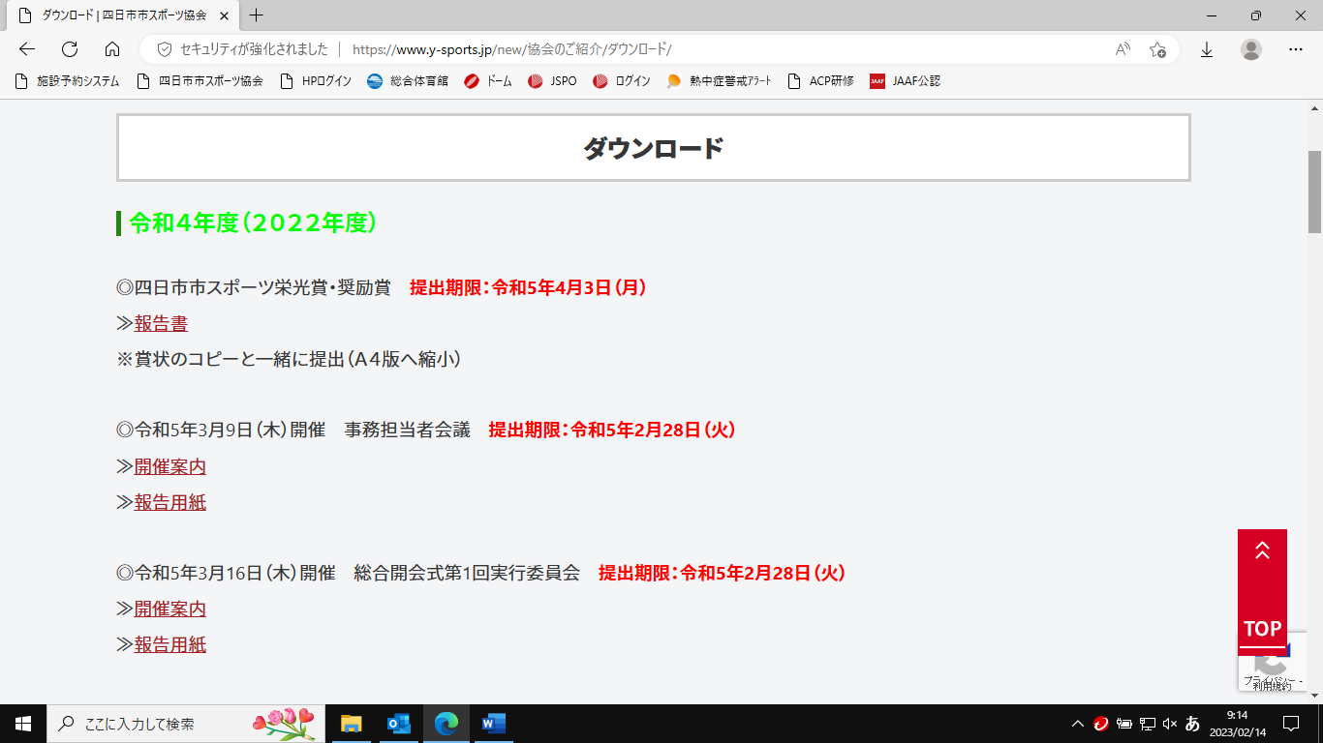

各種目協会名をクリックすると、以下の画面となります。

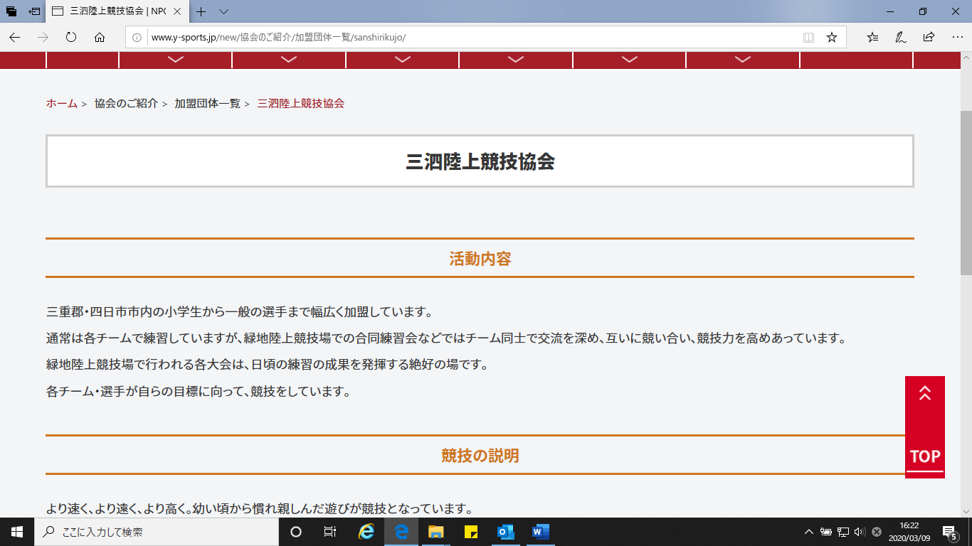

写真を入れていただくようにお願いします。

例：四日市カヌー協会 （※下記参照）

写真は taikyou.031＠y-sports.jp に添付して送信してください。

